Билет 5. Шлюз по умолчанию
Студент: Константинов Валерий
Группа: РПО2/3
Схема
Три компьютера подключены к коммутатору. Коммутатор соединён с портом FastEthernet0/0 маршрутизатора, сервер — с портом FastEthernet1/0. Кабели зелёные, связь есть.
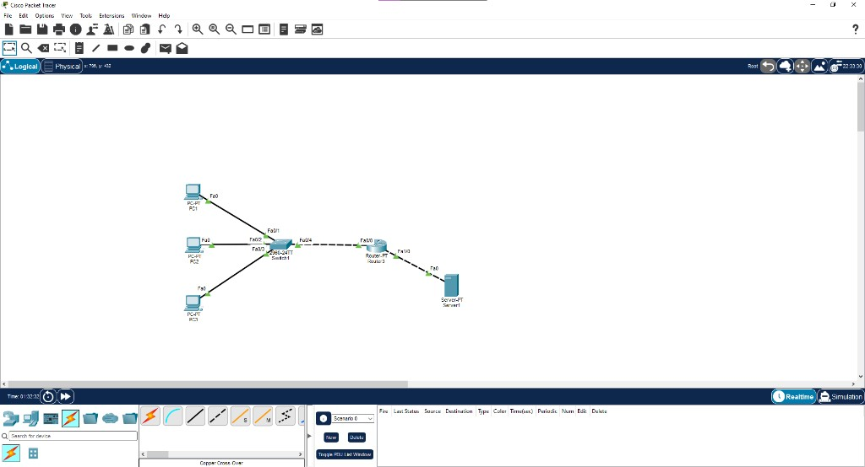
Рис. 1. Топология сети
Адреса
Внутренняя сеть 192.168.1.0/24, маска 255.255.255.0. Она подключена к FastEthernet0/0. Внешняя сеть 203.0.113.0/24 подключена к FastEthernet1/0. Адрес этого порта, через который выходят компьютеры, — 203.0.113.1. Сервер имеет адрес 203.0.113.2. Компьютеры используют адреса 192.168.1.2, 192.168.1.3 и 192.168.1.4.
Проверка внутри подсети
С компьютера выполнен ping адресов 192.168.1.4 и 192.168.1.3. Оба ответа пришли, потерь нет. TTL равен 128, пакет до соседа дошёл напрямую и через маршрутизатор не проходил.
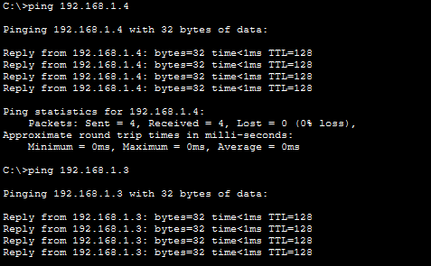
Рис. 2. Ping компьютеров своей подсети
Проверка шлюза
Ping сервера 203.0.113.2 тоже проходит, четыре ответа и ноль потерь. TTL равен 127: ответ сервера уменьшился на единицу, значит пакет пересёк один маршрутизатор. Без шлюза этот адрес был бы недоступен, потому что он находится в другой сети.
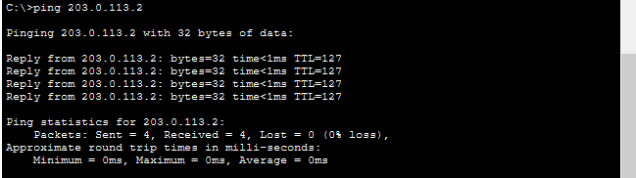
Рис. 3. Ping внешнего сервера через шлюз
Таблица маршрутов
Обе сети подключены напрямую. 192.168.1.0/24 выходит через FastEthernet0/0, 203.0.113.0/24 — через FastEthernet1/0. Отдельный статический маршрут между ними не нужен.
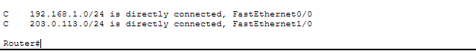
Рис. 4. Таблица маршрутов маршрутизатора
NAT
При открытии сайта маршрутизатор подменил адрес компьютера 192.168.1.2 на свой внешний адрес 203.0.113.1. Порт назначения 80 сохранился. Это PAT: несколько частных адресов могут выходить через один внешний, различаясь номером порта.
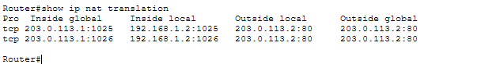
Рис. 5. Таблица трансляций NAT
HTTP
В браузере PC1 открыт адрес http://203.0.113.2. Страница сервера загрузилась. Запрос шёл по TCP, порт 80. Ping при этом использует ICMP и порта не имеет, поэтому успешный ping сам по себе ещё не доказывает, что сайт откроется. В этой работе открылись оба варианта.
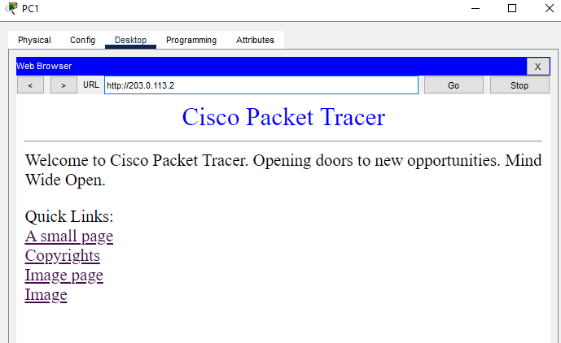
Рис. 6. Страница сервера по HTTP
Вывод
Шлюз нужен для чужой сети. Соседние компьютеры 192.168.1.3 и 192.168.1.4 отвечают напрямую, а сервер 203.0.113.2 доступен только через маршрутизатор. PAT заменяет частный адрес 192.168.1.2 на 203.0.113.1, иначе сервер не знает обратный путь. Ping проверяет ICMP, а сайт проверяет TCP 80. Это разные протоколы: один может проходить, когда второй закрыт.

